签约管理系统
签约实时统计分析
拟就业率
就业率
就业困难学生筛查（就业意向为就业且签约状态为未签约【未参加指导讲座、未参加宣讲会】）
招聘通功能
用人单位注册-待审核-登录-发布招聘信息-发布宣讲会信息-青睐学生-远程面试-在线考试-网上签约
天眼查 组织机构代码证跟名称相符
手机验证
合并 宣讲会-需求信息

就业办公平台
- 增加不宴请-接待功能
- 联系人增加 校友 是 否 勾选功能
- 增加用人单位管理-走访管理
走访人、走访资料、走访总结
- 增加用人单位内部评级 1星到5星
- 宣讲会管理-增加宣讲会效果分析
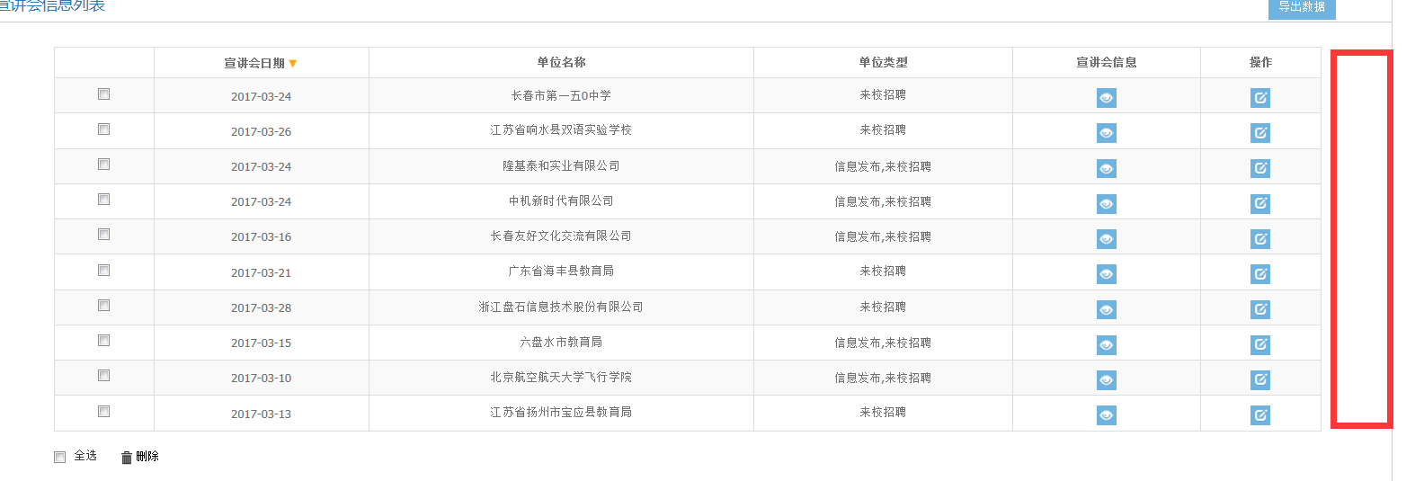
宣讲会拟招聘人数 报名人数 参加人数 签约人数
参加人员分析
本校、外校比例
男、女比例
学院比例
学历比例
6、增加用人单位管理-签约学生
查看所有签约学生的信息
7、主页更新统计监控图
本届学生人数_人 签约_人数（签约系统）
用人单位数量 校友联系人数量
本届宣讲会_场 招聘信息_条 9.1-次年9.1
8、宴请 盒饭 只能选中午

东北高师就业联盟网（APP需要同步修改）
- 会议系统报名功能https://yunqi.aliyun.com/#/video/warm http://www.ncss.org.cn/2017yth/
2、名校名企滚动播放
3、用户管理-增加用户分析功能
增加筛选条件 （校内、届次、男女、学历、学院、制作过简历、投递过简历、报名过宣讲会），查看用户详细信息 【姓名、学号等信息】
4、增加六所部署师大招聘会、基层就业采集栏目（火车头采集器，自动抓取信息、存入网站） http://job.ccut.edu.cn/
5、与签约管理系统集成（签约办理）
6、推荐就业职位（按照就业意向、其他学生按照生源地专业推荐）
7、增加视频简历功能
8、求职通-收到青睐功能
9、求职通-增加OG&OB
10、宣讲会凡是多功能厅一的 自动添加宣讲直播
11、教师招考地点，选择省份 城市全部 搜索失效
12、飘窗、专题设计
13、在招职位 设置过期时间
14、增加以单位为索引的首页展示模块
15、求职通-取消职位订阅 改成求职意向
16、求职通-取消求职信 改成邀请函
17、远程面试改成宣讲直播http://www.dsjyw.net/careerTalk/careerTalk/list
18、单位修改后-名校名企-传图按钮消失
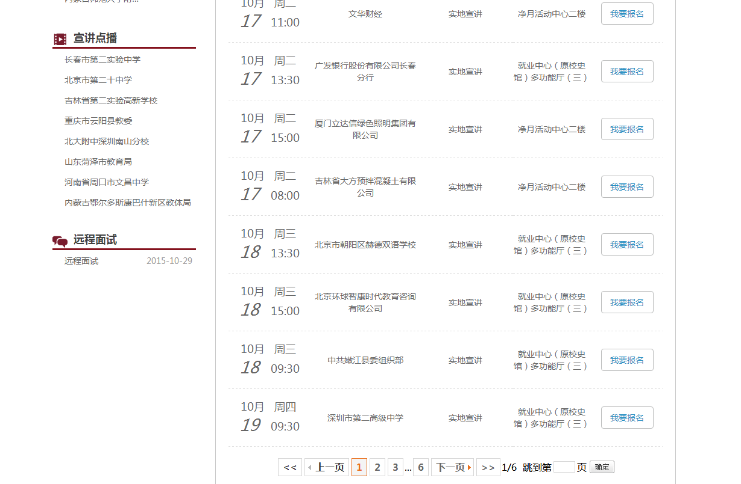

改版微信东师微就业（企业号）
就业信息 （投简历）
宣讲会（报名宣讲会）
消息通知（签约审核状态、用人单位青睐）
个人中心（我的简历、我的宣讲会报名）

服务器整体迁移云平台

